设计文档：宿舍报修管理系统

一、目标

1.综述
本文档描述了宿舍报修全流程管理系统的设计。该设计旨在通过关系型数据库（MySQL）构建一套能够闭环管理“报修-派单-维修-耗材-评价”核心业务流的后端存储方案，重点解决传统报修中“进度不透明”与“成本难核算”等问题。

2.核心目标
本设计试图达到以下关键目标：
- “报修-派单-维修-耗材-评价”的全流程实现
- 报修进度实时显示
- 管理人员统筹优化派单
- 维修耗材库存管理
- 报表分析（包括维修成本、维修人员能力、故障分布等）

3.非目标
以下内容不在本次设计的范围内，以控制系统复杂度并聚焦核心维修业务：
- 复杂的进销存管理：本系统仅关注维修端的“出库/消耗”。

二、背景
随着校区规模的扩大和住宿人员的增加，传统的宿舍后勤维护模式已逐渐成为管理瓶颈。当前，报修虽然可以通过网上填写保修单进行，但是存在以下的问题：学生无法实时获知维修进度，提交后即进入黑盒状态；宿管人员难以统筹派单；维修人员的工作量、耗材使用情况、校园故障分布以及维修成本缺乏量化统计。
因此，我们需要构建一套新的数字化宿舍报修管理系统。该系统旨在将报修业务线上化，实现从报修发起、任务调度、现场维修到评价反馈的全流程闭环，同时为后勤部门提供基于数据的决策支持。
[to do需求文档.docx]

三、总体设计

1.设计概念
本系统采用以工单为核心的关系型数据模型。系统底层依赖 MySQL (InnoDB) 存储引擎，利用其 ACID 特性保障库存扣减与状态流转的数据一致性。整体架构逻辑上分为三大核心域：基础档案域（用户/楼宇）、工单流转域（报修/派单/评价）以及维修执行域（作业记录/耗材/库存）。

2. 系统关系与核心实体图
下图展示了系统核心实体间的逻辑关系及数据流向。
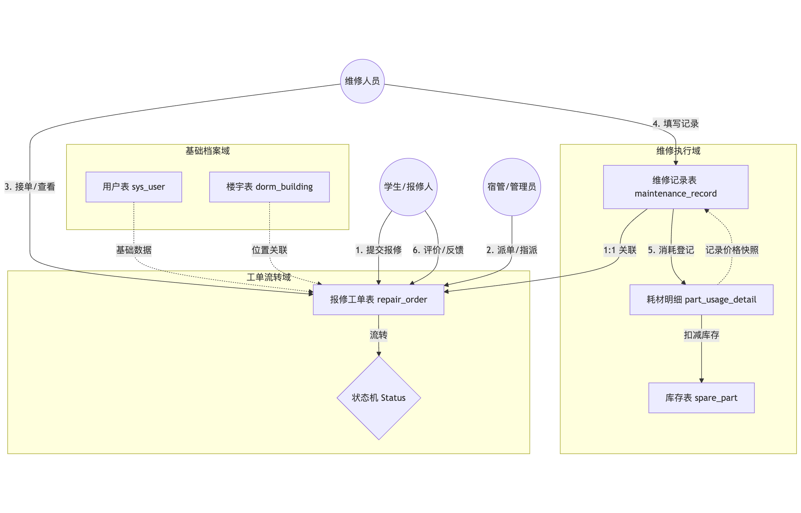
工单全生命周期管理模块：系统架构采用以报修工单表为核心枢纽的结构，逻辑上将业务数据划分为基础档案、工单流转与维修执行三大核心域。在业务流程起始端，由学生用户发起的报修请求生成独立的工单记录，该记录通过外键强关联系统用户表与楼宇表，从而锁定故障发生的具体空间位置与人员归属。随后，管理员介入流程进行任务调度，将工单指派给特定的维修人员并驱动状态机流转。进入维修执行阶段后，维修人员的具体作业并不直接修改工单主表，而是生成一对一关联的维修记录表（这为后续扩展：“单个维修单的多次维修”以及“单个维修单的多人维修”做了准备）；该记录进一步关联至配件消耗明细表，每一笔物料消耗在触发库存表数量扣减的同时，会强制记录当前的价格快照。最终，业务流程在学生提交评价后闭环，反馈数据直接回填至工单主表，从而形成一套涵盖从需求发起、资源调度、成本核算到服务反馈的完整数据闭环。
数据分析与报表模块：用来实现对于维修人员的工作量、耗材使用情况、校园故障分布以及维修成本进行量化分析并提供报表。

四、详细设计

1.数据库设计

1.1.概念模型设计
实体集
a.用户：系统的参与者，包括学生、维修工和宿管管理员。
关键属性：用户ID、账号、密码、姓名、联系方式、角色(学生/维修工/管理员)、所属楼宇、房间号。
b.楼宇：学校的宿舍楼实体。
关键属性：楼宇ID、楼宇名称、地理位置、宿管联系方式。
c.配件：用于维修的耗材库存。
关键属性：配件ID、名称、规格、单位、参考单价、当前库存、预警线。
d.报修工单：学生提交的维修请求，是系统的核心业务对象。
关键属性：工单ID、报修内容、描述、图片、状态(待处理/进行中/完成)、提交时间、评分。
e.维修记录：针对某个工单的具体执行情况反馈（维修结果）。
关键属性：记录ID、维修结果、人工成本、开始时间、结束时间。
联系集
a.用户 - 楼宇：n:1
描述: 一个楼宇可以住多个学生（用户），一个学生只属于一个楼宇。
b.用户 - 报修工单： 1:n
描述: 一个用户可以提交多个工单，一个工单只能由一个用户提交。
c.用户 - 报修工单[指派]：1:n
描述: 一个维修工可以被指派处理多个工单。
d.楼宇 - 报修工单：1:n
描述: 一个楼宇会产生多个工单（故障发生地）。
e.报修工单 - 维修记录：1:1
描述: 一个工单对应一份最终的维修执行记录（报告）。
f.维修记录 - 用户：n:1
描述: 维修记录记录了实际操作的维修工。
g.维修记录 - 配件：m:n
描述: 一次维修可能消耗多种配件，一种配件可能被多次维修使用。
实体化: 该多对多关系通过 “物料消耗明细” 实体进行关联。
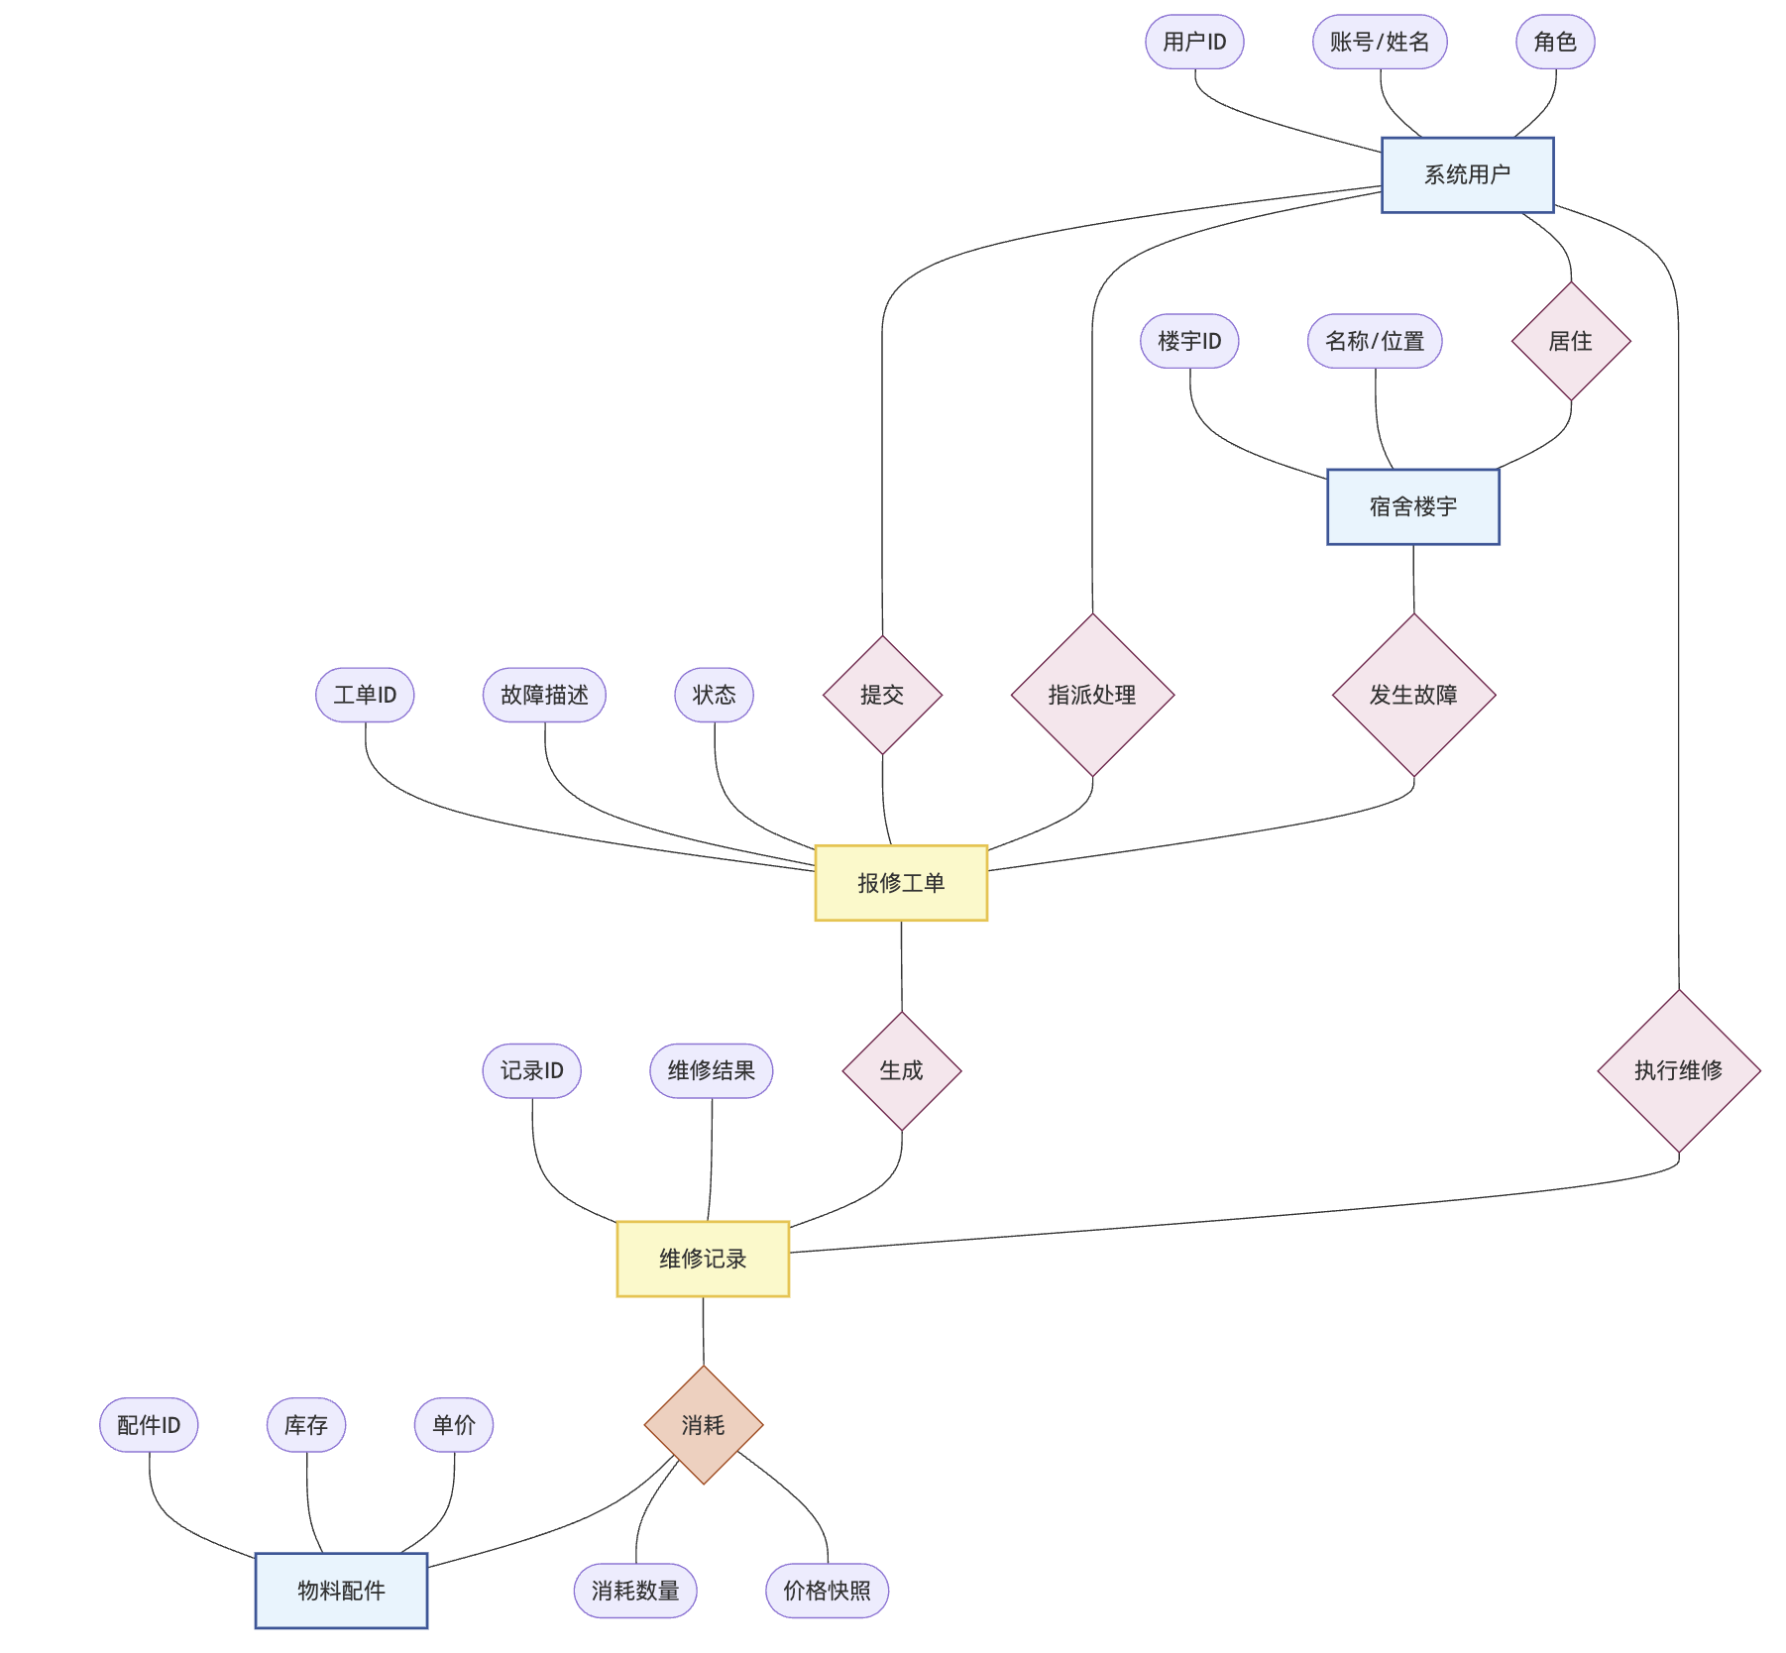

1.2.逻辑模型设计
基础档案域
宿舍楼宇 (dorm_building)
字段名 | 类型 | 约束 | 说明
building_id | INT | PK, Auto Inc | 楼宇主键
building_name | VARCHAR | Not Null | 楼宇名称
location | VARCHAR | Nullable | 位置描述
admin_contact | VARCHAR | Nullable | 宿管电话

系统用户 (sys_user)
字段名 | 类型 | 约束 | 说明
user_id | INT | PK, Auto Inc | 用户主键
account | VARCHAR | UK, Not Null | 登录账号 (学号/工号)
password | VARCHAR | Not Null | 密码
role | ENUM | Not Null | 角色 (Student, Worker, Admin)
status | TINYINT | Default 1 | 状态 (1启用, 0禁用)
username | VARCHAR | Not Null | 真实姓名
contact | VARCHAR | Nullable | 联系电话
building_id | INT | FK | 归属楼宇 (关联 dorm_building)
room_no | VARCHAR | Nullable | 房间号

工单流转域
报修工单 (repair_order)
字段名 | 类型 | 约束 | 说明
order_id | INT | PK, Auto Inc | 工单主键
submitter_id | INT | FK | 报修人 (关联 sys_user)
building_id | INT | FK | 故障楼宇 (关联 dorm_building)
room_no | VARCHAR | Not Null | 故障房间号
title | VARCHAR | Not Null | 故障标题
description | TEXT | Nullable | 详细描述
status | VARCHAR | Default 'Pending' | 状态流转
assigned_to | INT | FK, Nullable | 指派维修工 (关联 sys_user)
submit_time | DATETIME | Not Null | 报修时间
finish_time | DATETIME | Nullable | 完工时间
rating | TINYINT | Nullable | 用户评分 (1-5)

维修执行域
维修执行记录 (maintenance_record)
设计意图：将工单的“请求信息”与“执行结果”分离，支持 1:1 扩展。
字段名 | 类型 | 约束 | 说明
record_id | INT | PK, Auto Inc | 记录主键
order_id | INT | FK, UK | 关联工单 (唯一约束保证 1:1)
worker_id | INT | FK | 实际操作人
result_desc | TEXT | Nullable | 维修结果描述
labor_cost | DECIMAL | Nullable | 人工成本
start_time | DATETIME | Nullable | 开始维修时间
end_time | DATETIME | Nullable | 结束维修时间

物料库存 (spare_part)
字段名 | 类型 | 约束 | 说明
part_id | INT | PK, Auto Inc | 配件主键
part_name | VARCHAR | Not Null | 配件名称
spec | VARCHAR | Nullable | 规格型号
price | DECIMAL | Default 0.00 | 当前参考单价
current_stock | INT | Default 0 | 当前库存量
warning_line | INT | Default 10 | 库存预警阈值

物料消耗明细 (part_usage_detail)
设计意图：解决维修记录与库存之间的 M:N 关系，并记录历史价格。
字段名 | 类型 | 约束 | 说明
usage_id | INT | PK, Auto Inc | 明细主键
record_id | INT | FK | 关联维修记录
part_id | INT | FK | 关联配件
quantity | INT | Not Null | 消耗数量
snapshot_price | DECIMAL | Not Null | 价格快照 (记录消耗时的单价)

